Національний технічний університет України

«Київський політехнічний інститут імені Ігоря Сікорського»

Факультет інформатики та обчислювальної техніки

Кафедра автоматики та управління в технічних системах

**Лабораторна работа № 2**

**з дисципліни «Комп’ютерні мережі»**

|  |  |
| --- | --- |
| Виконав:  студент групи ІА-73  Симоненко В.М. | Перевірила:  асистент кафедри АУТС  Якобчук О. В. |

Київ 2018

Файл №1: 3.3.2.3.pka

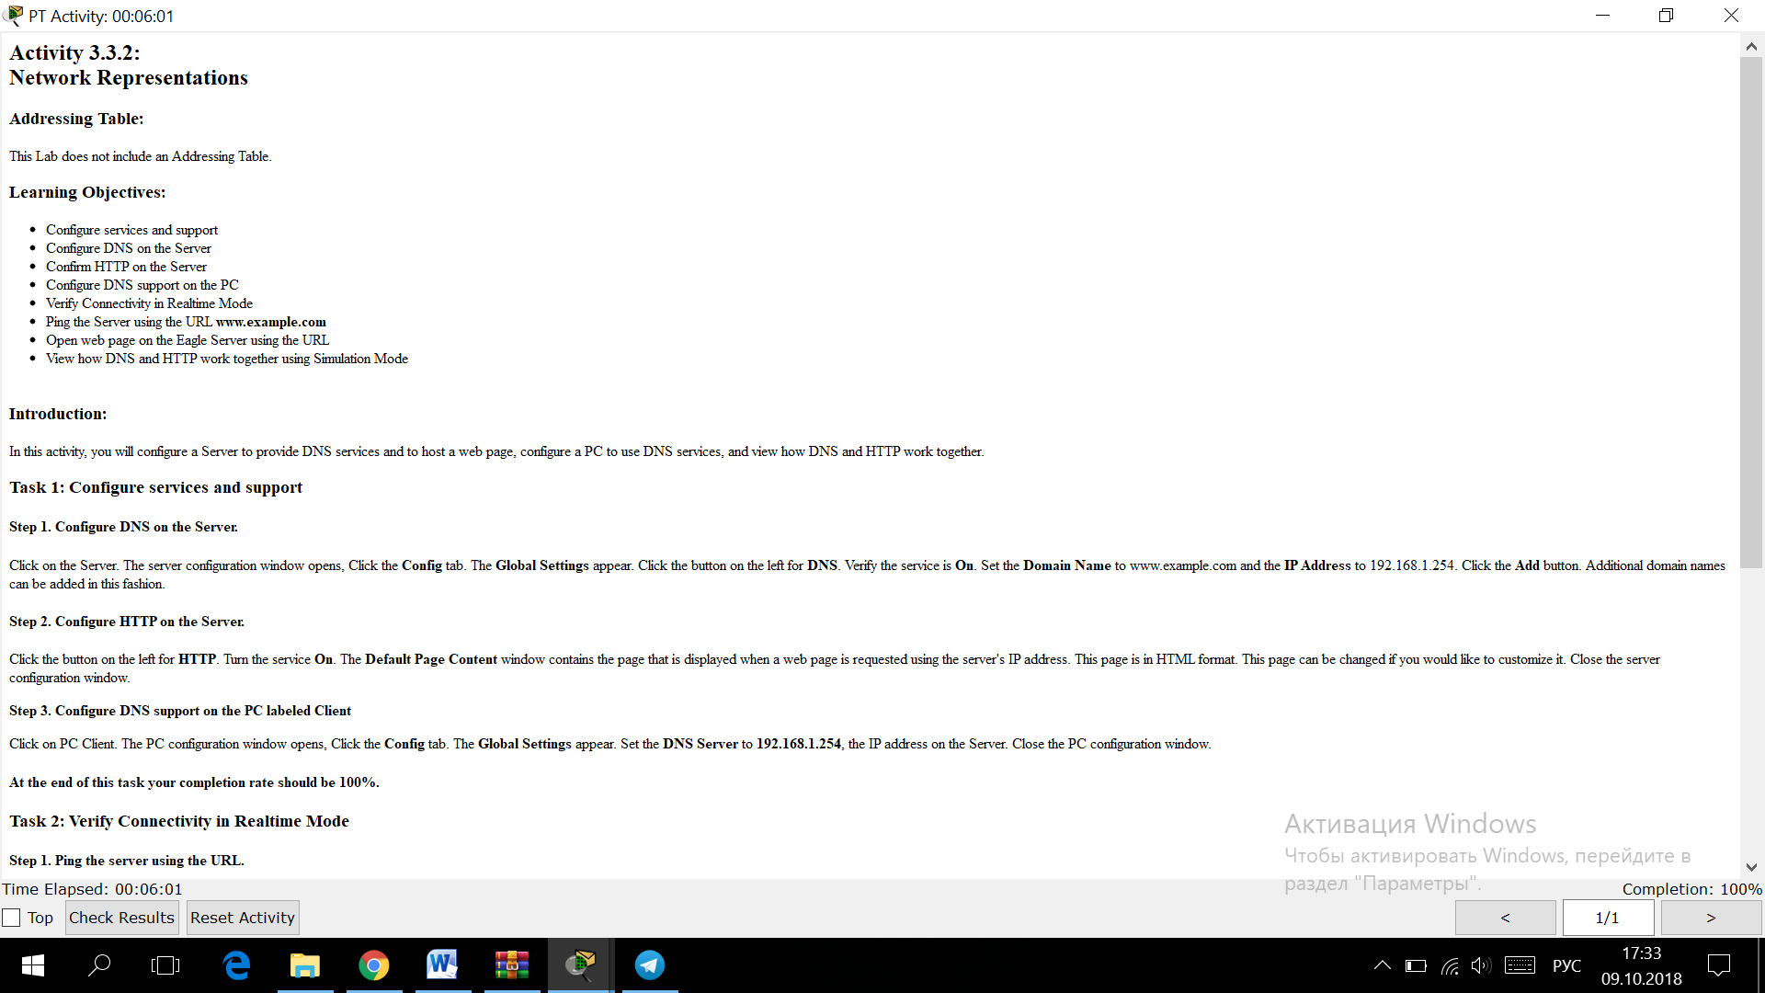

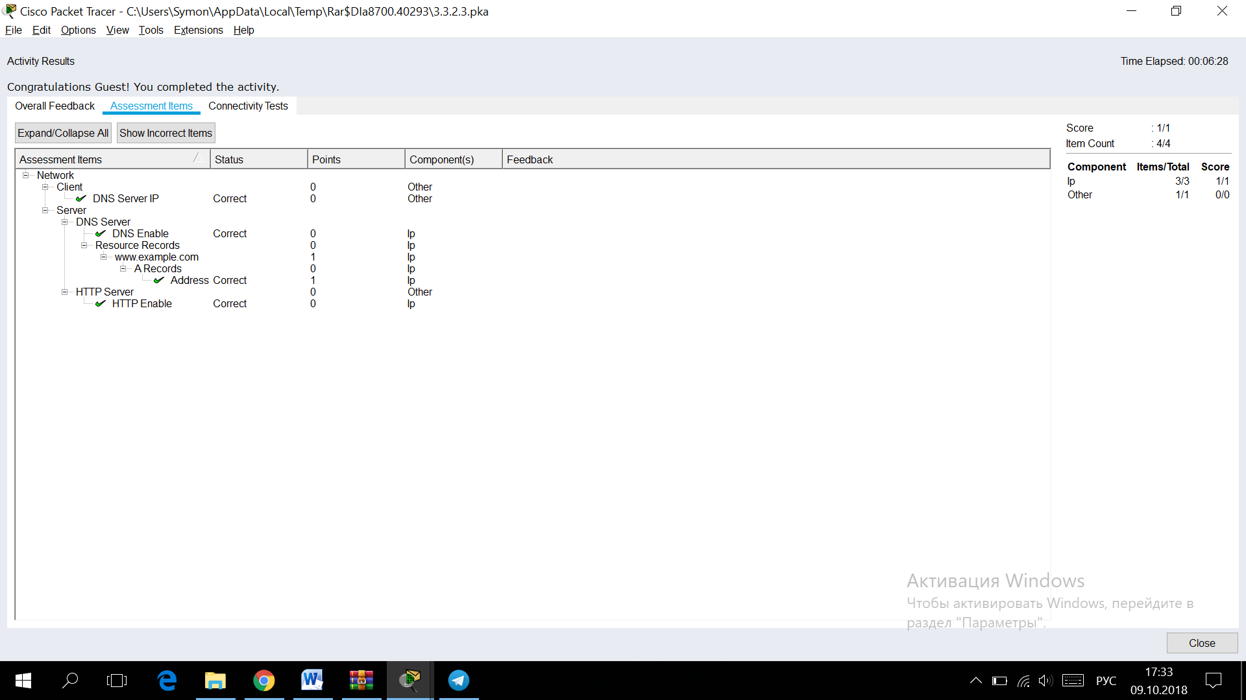

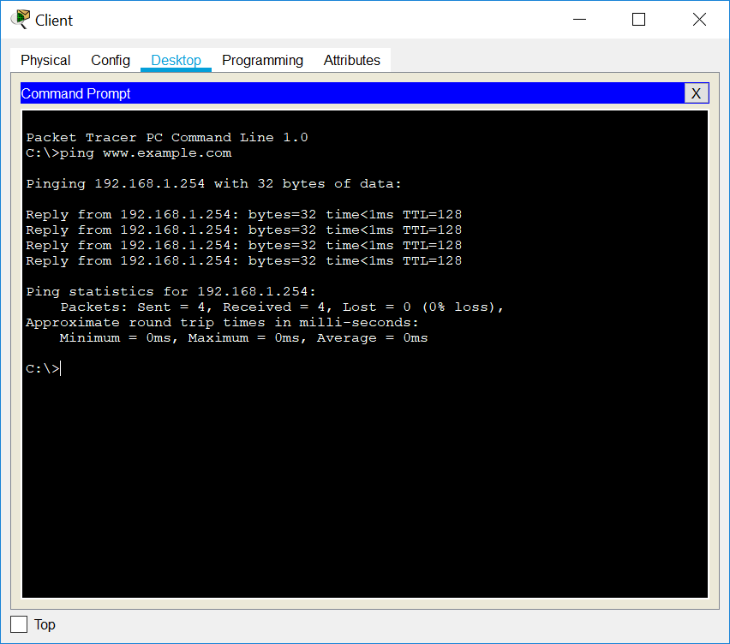

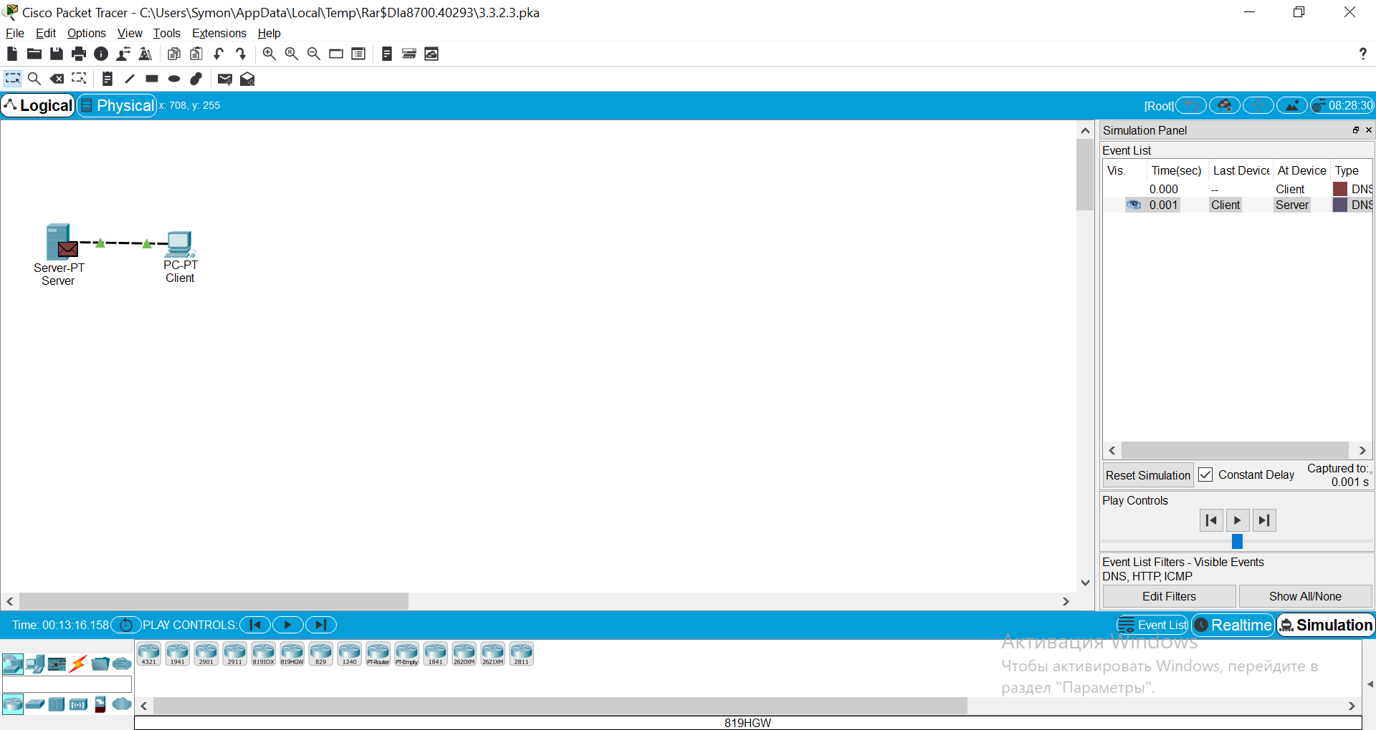

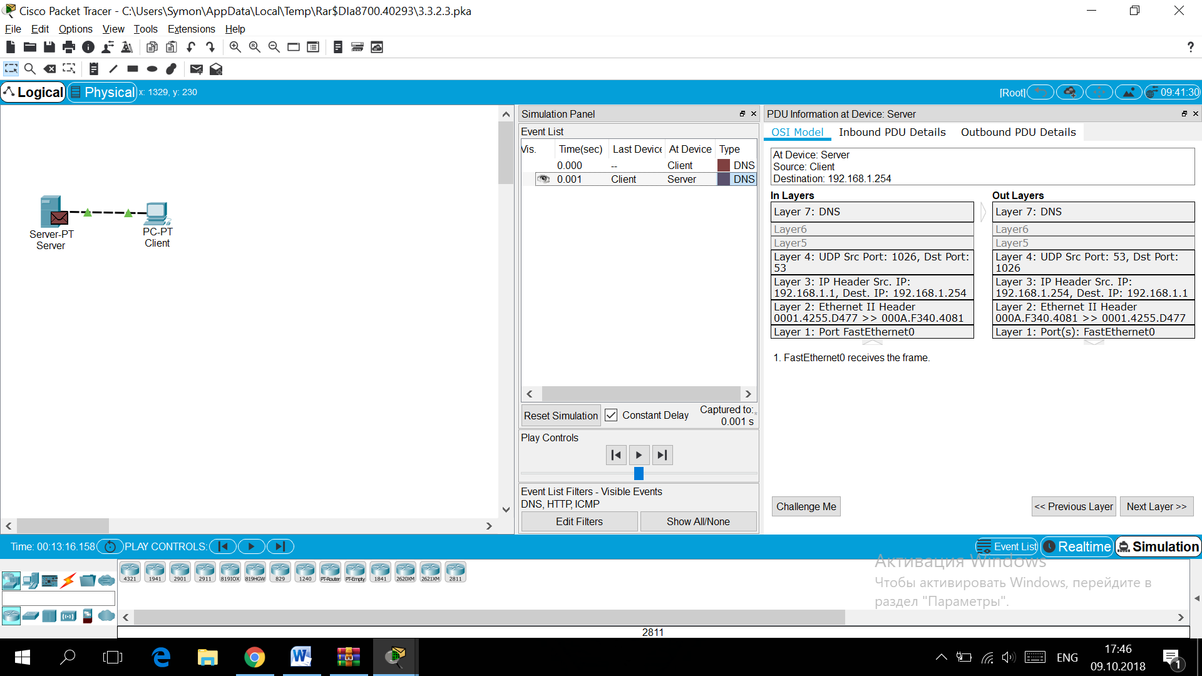

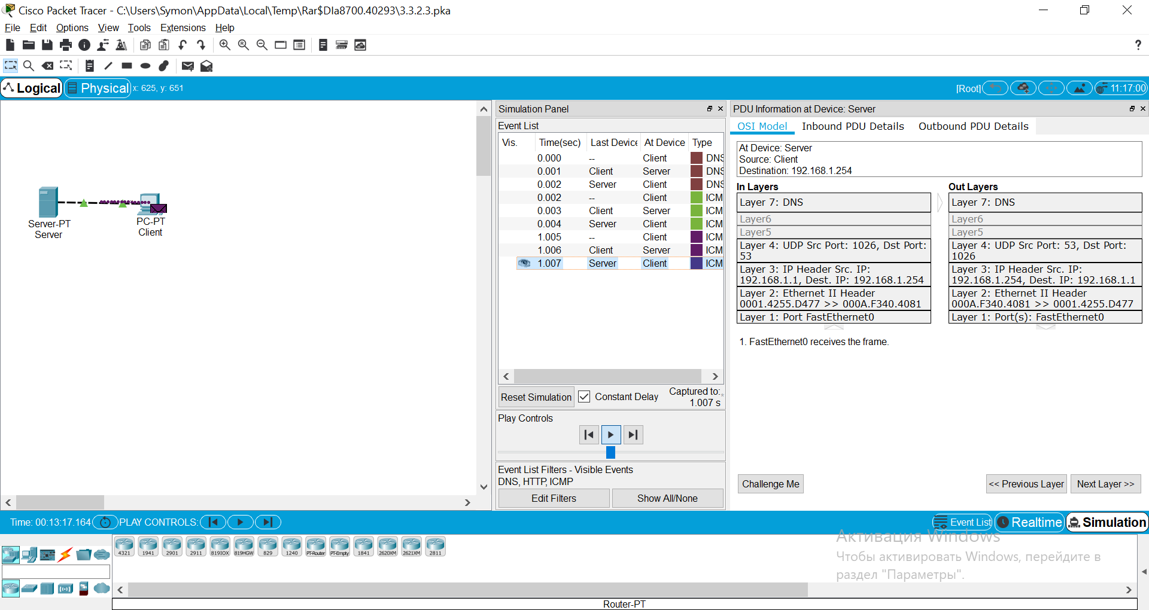

Файл №2: 3.5.1.3.pka

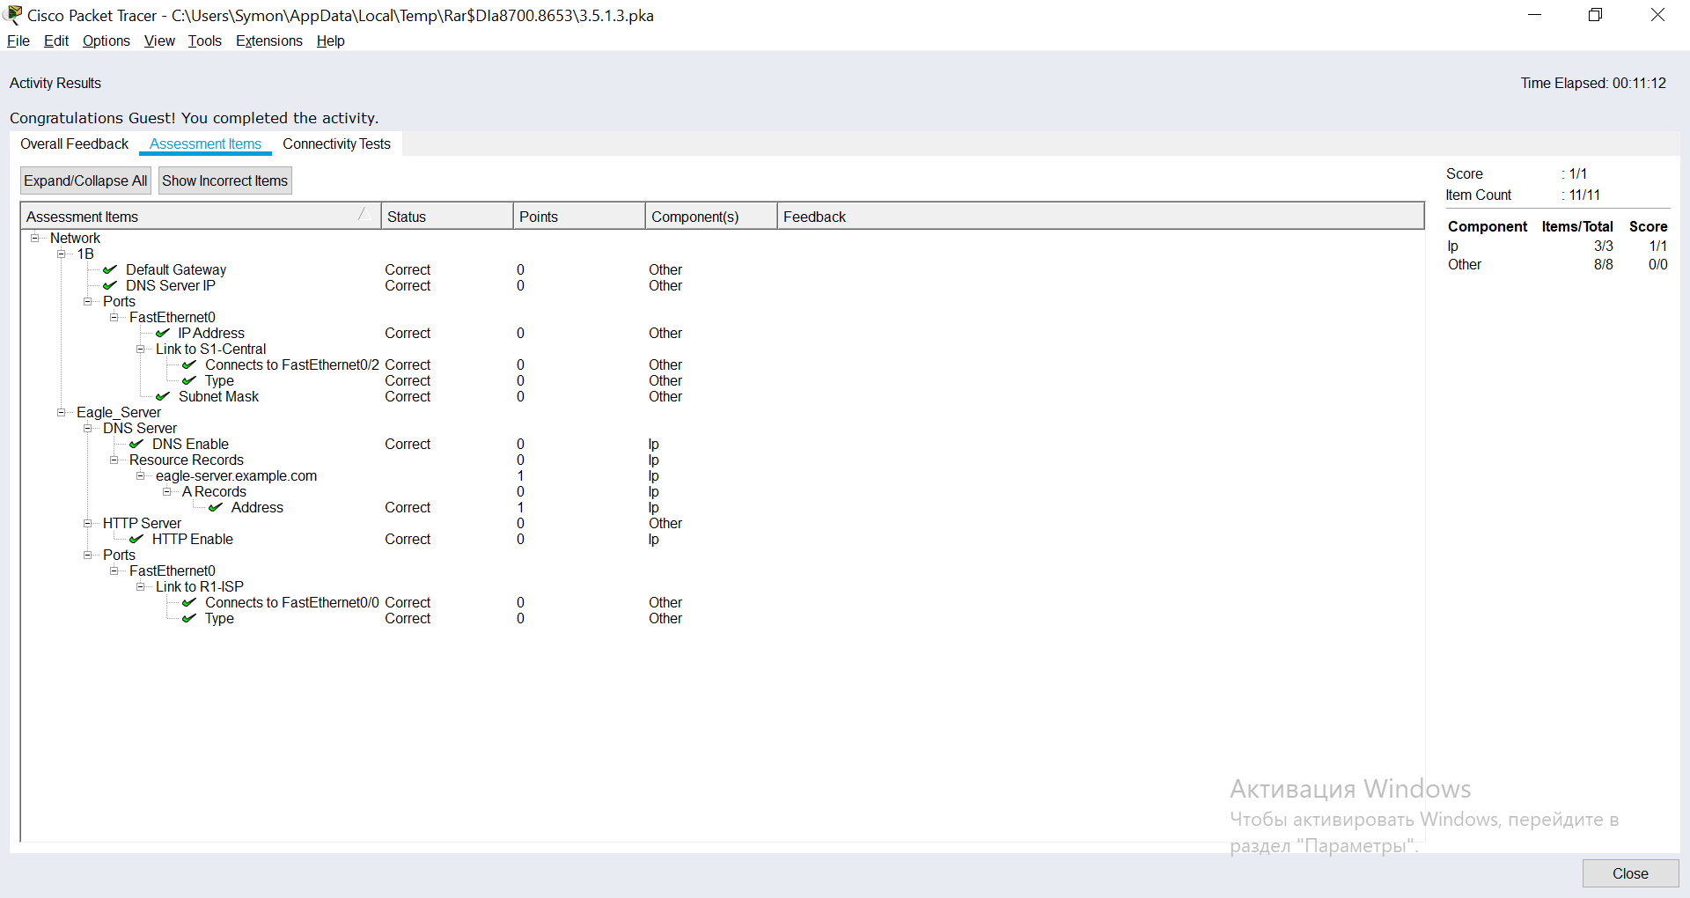

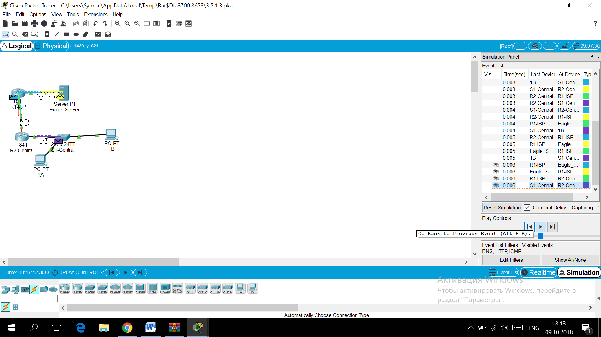

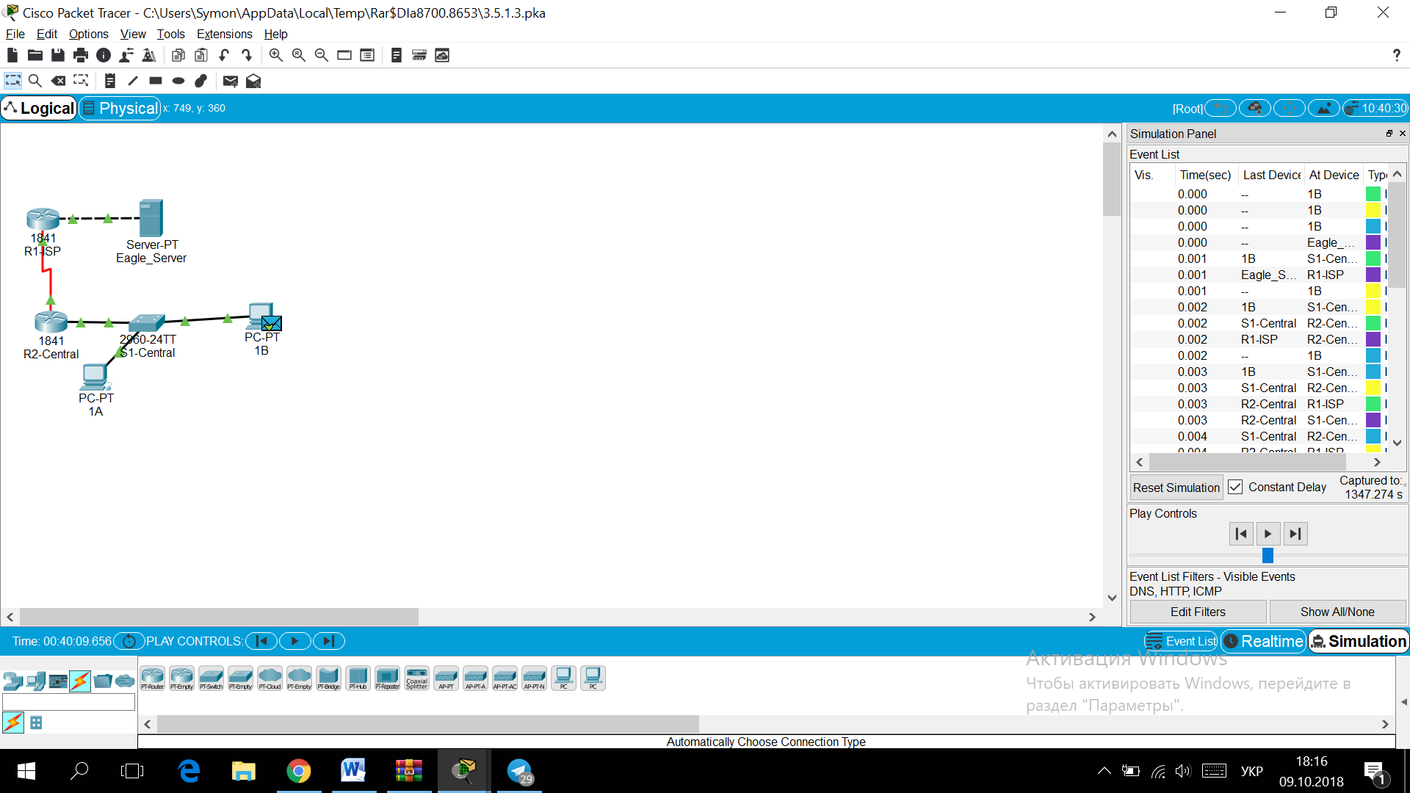

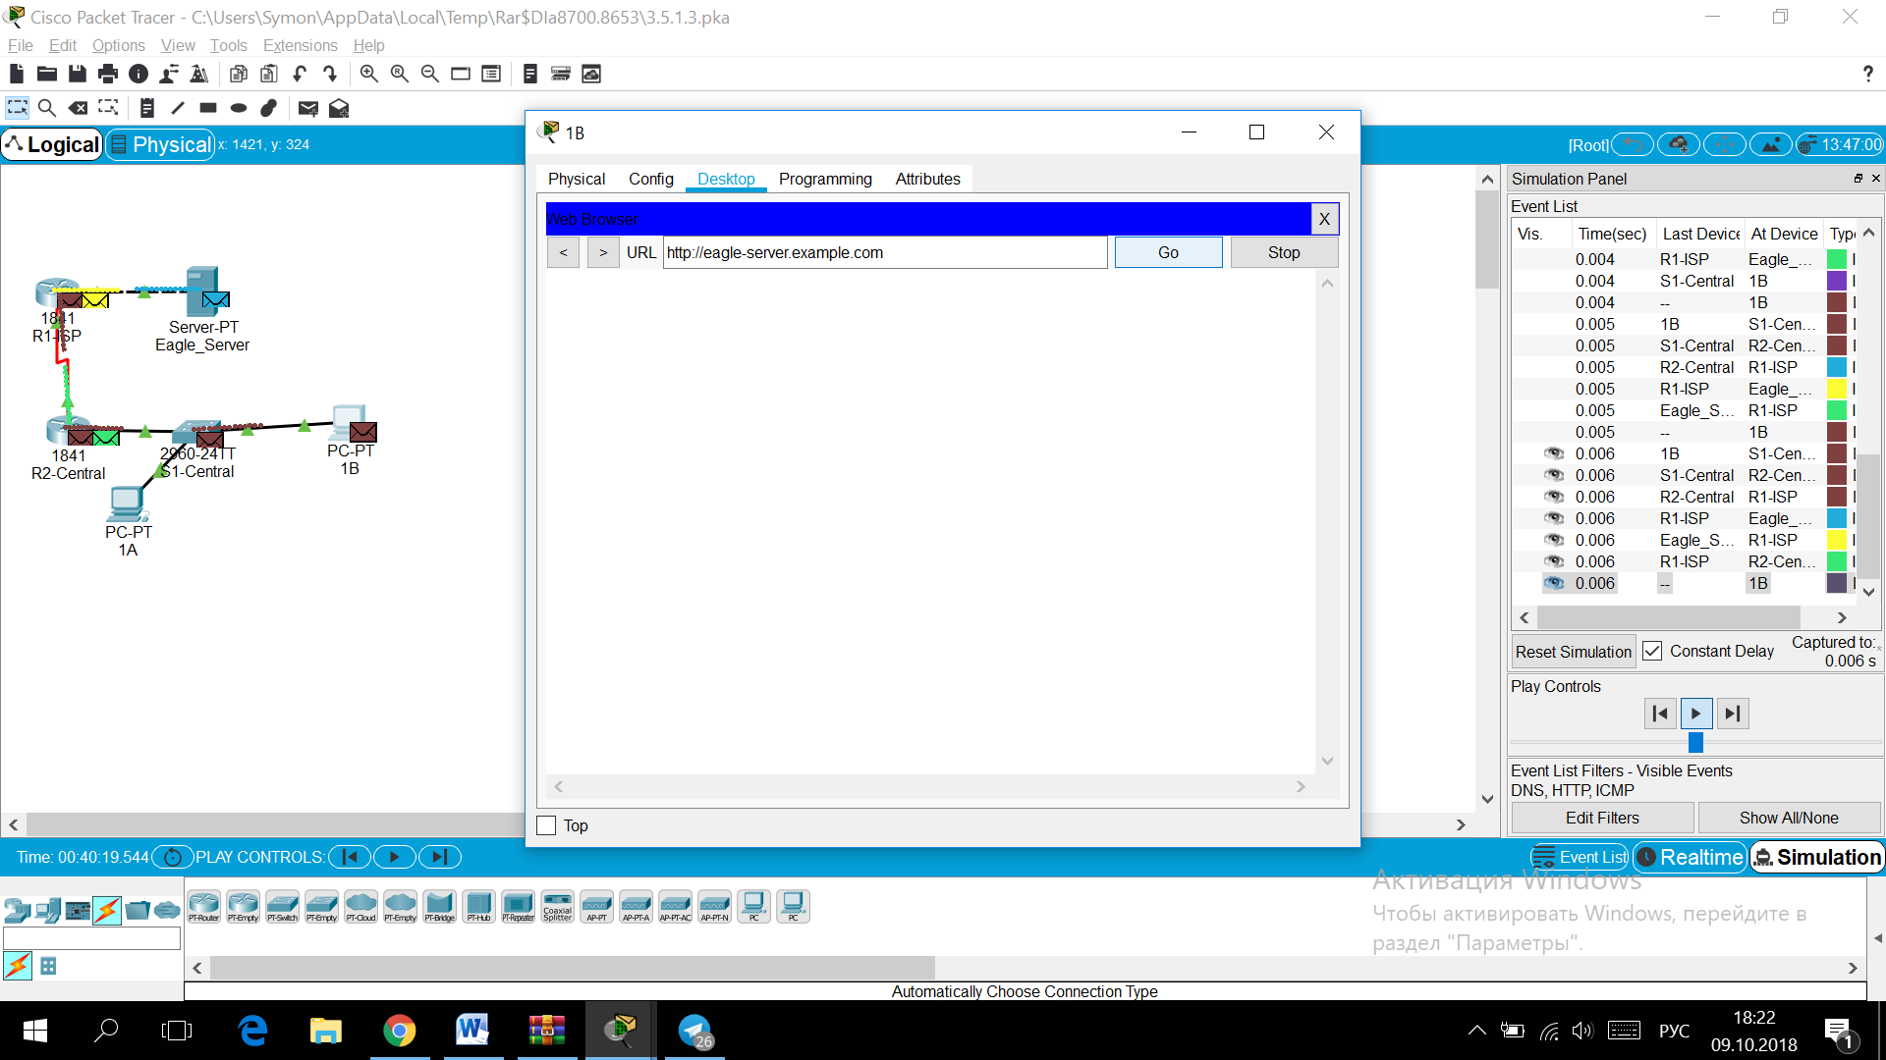

Файл №3: 4.6.1.3.pka

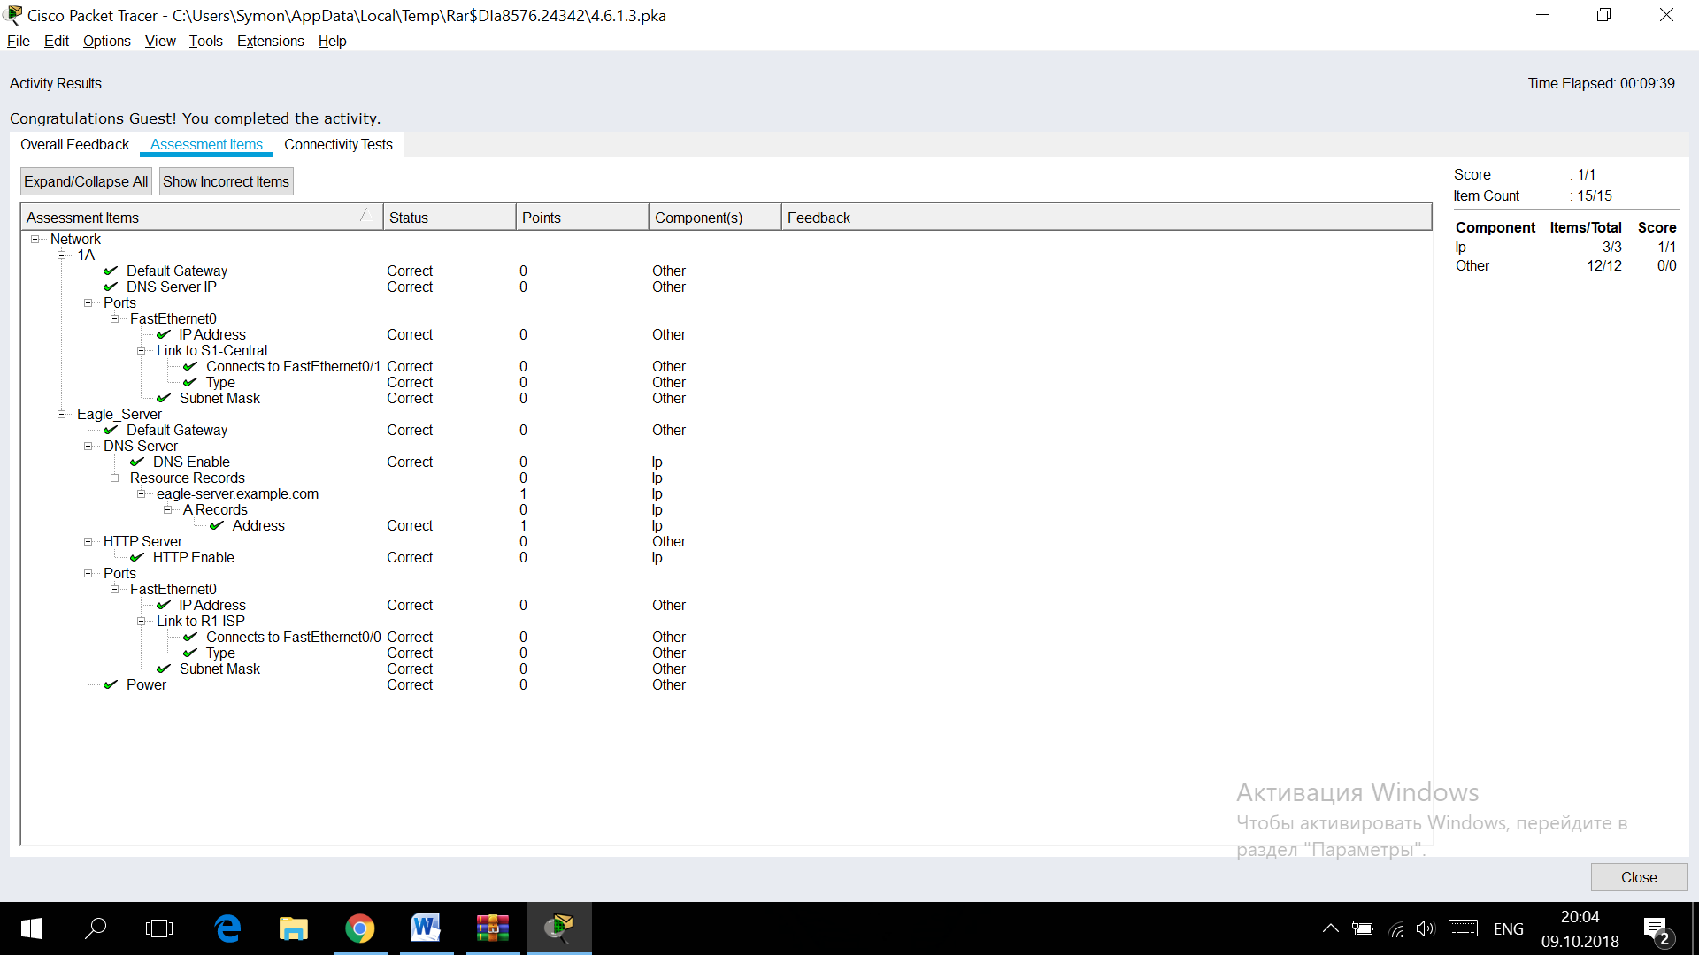

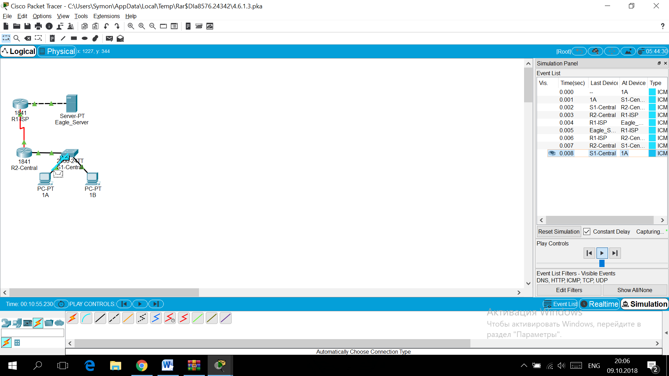

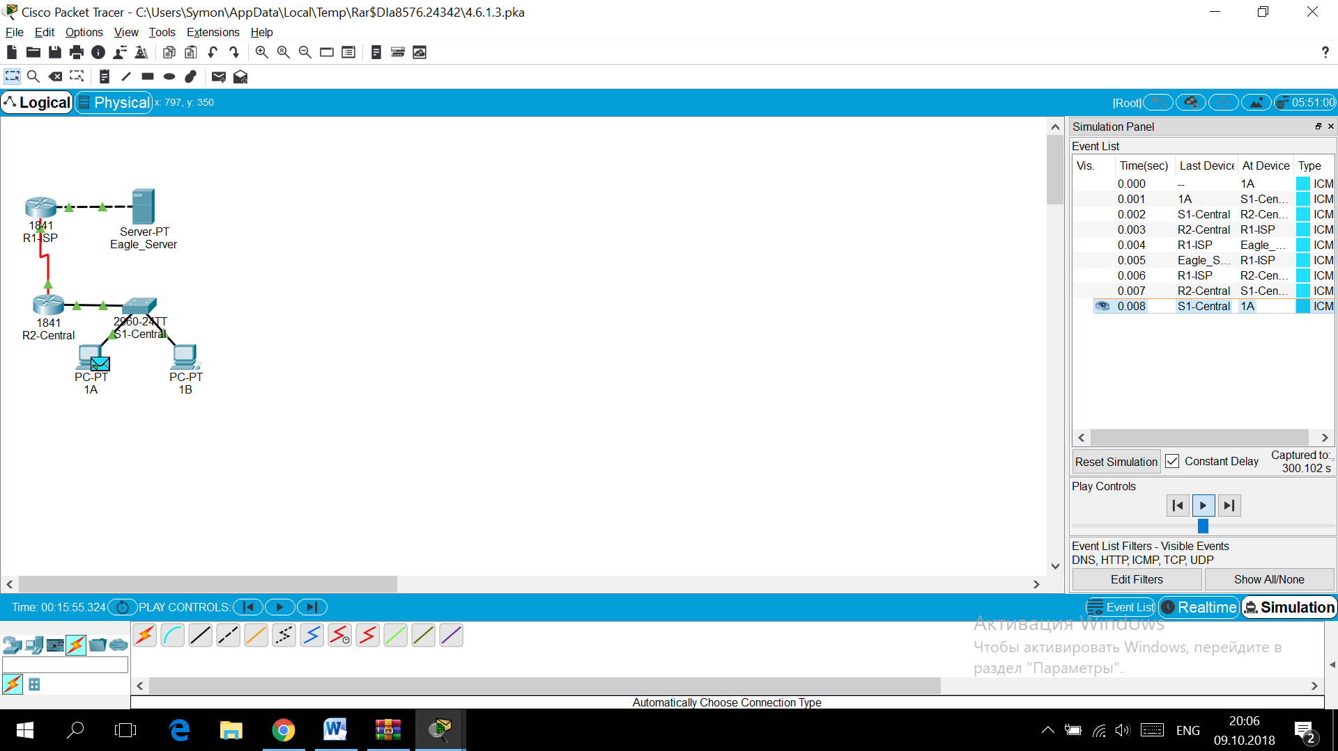

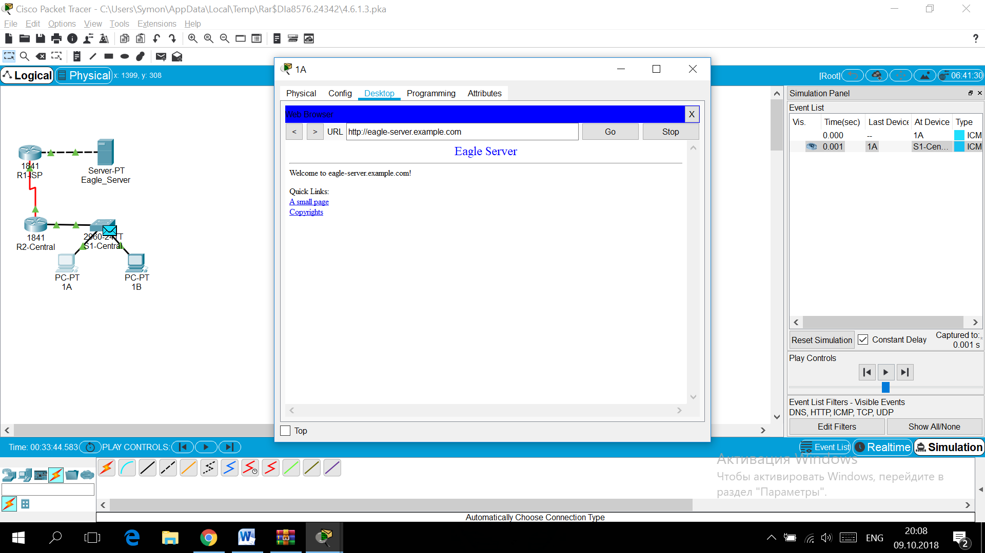

Файл №4: 5.5.1.2.pka

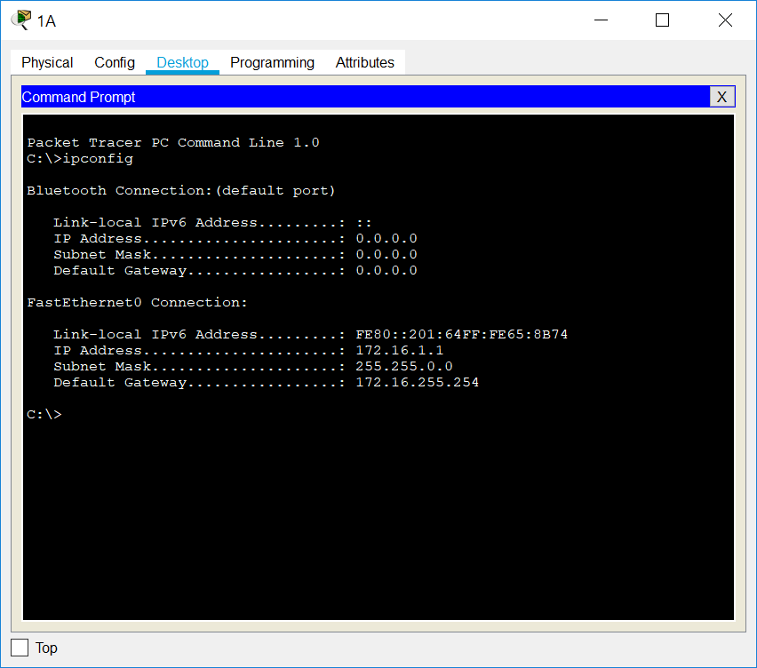

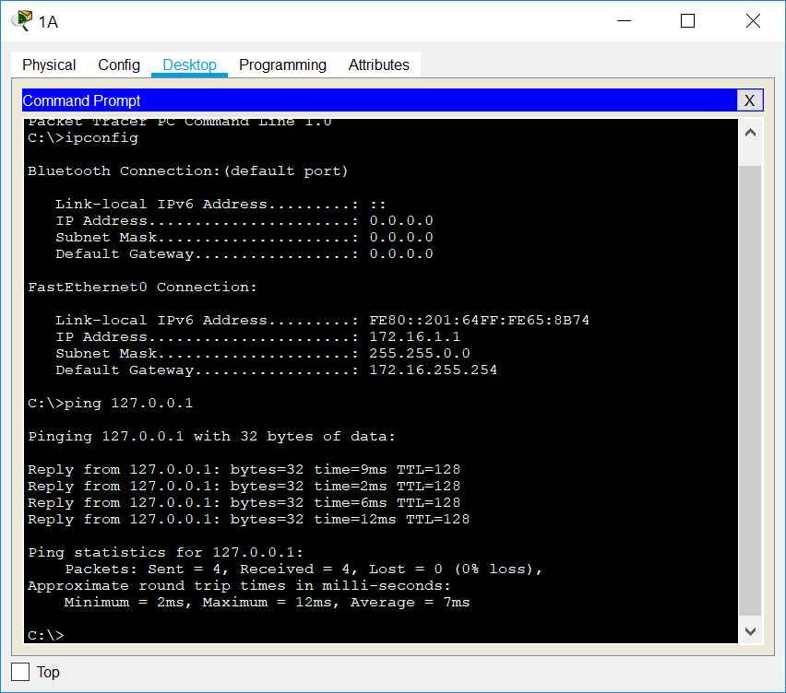

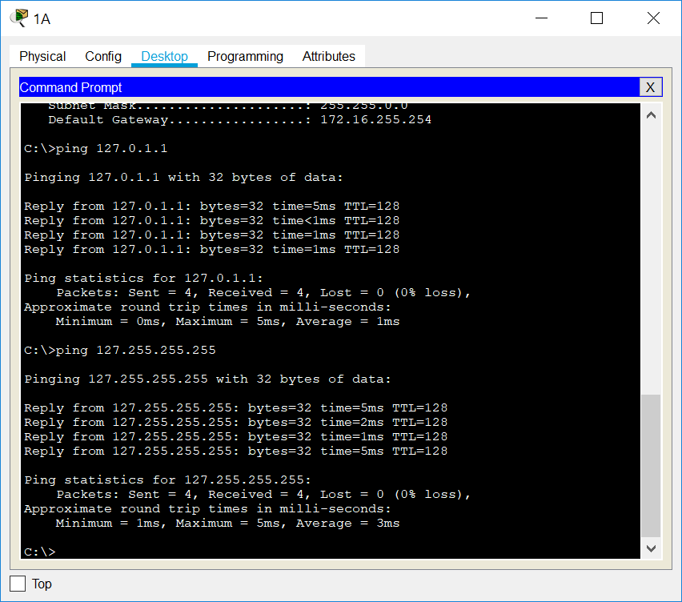

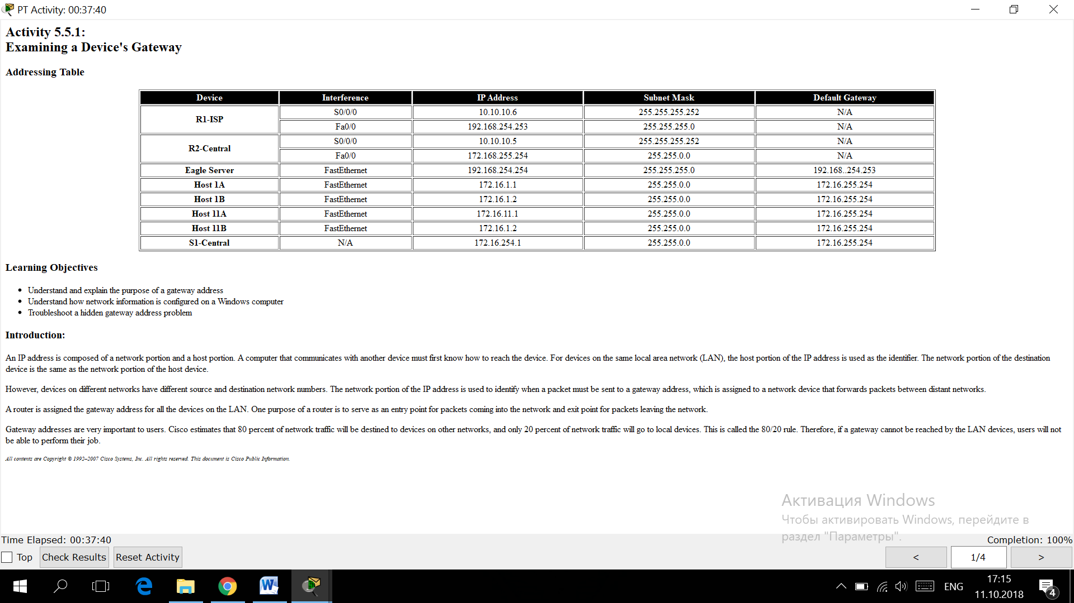

Файл №5: 5.6.1.3.pka

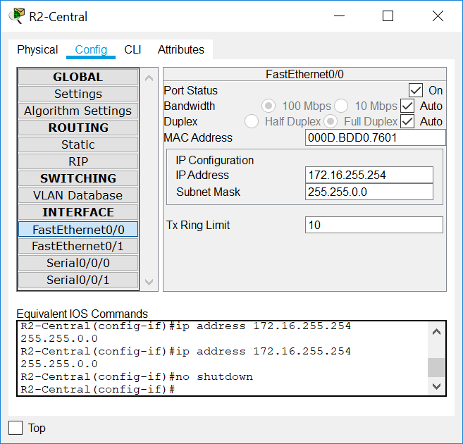

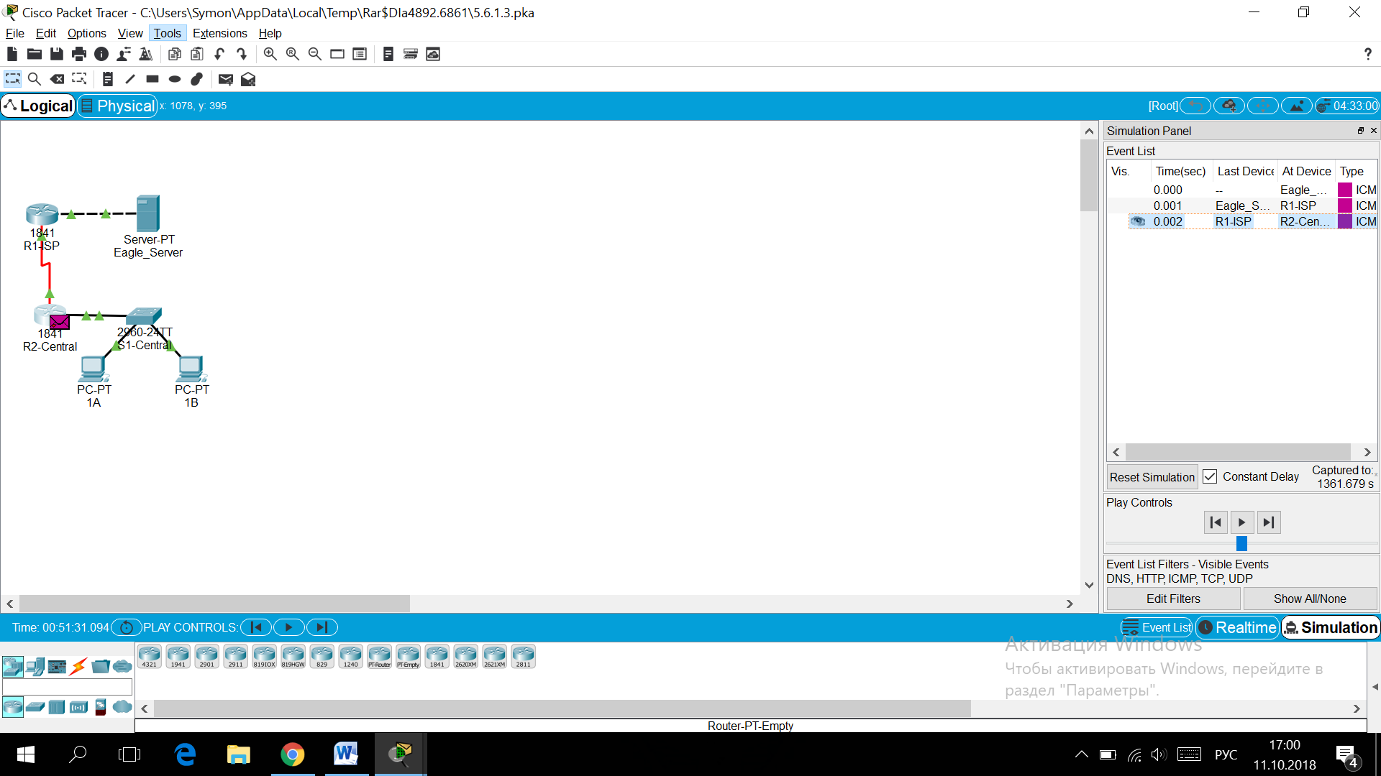

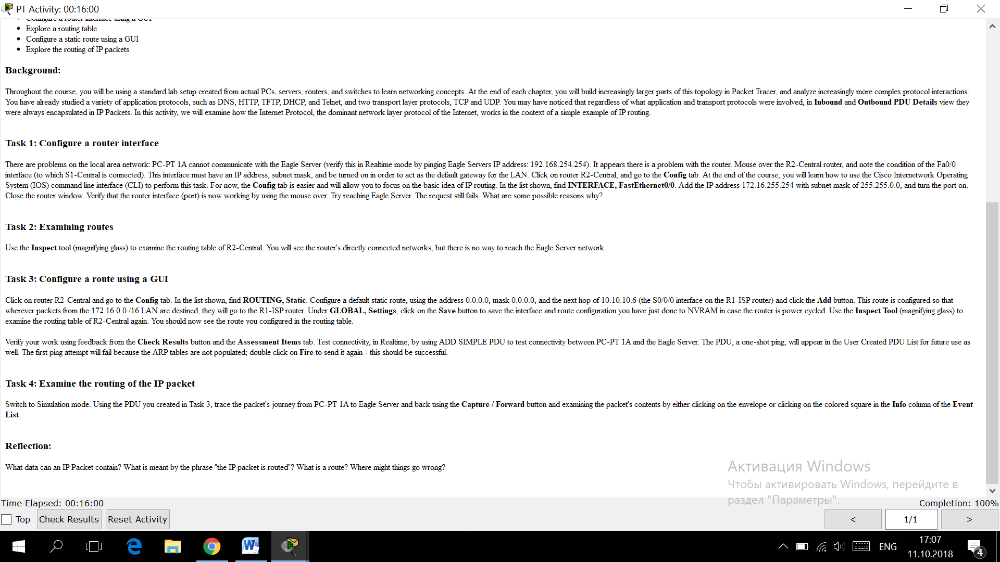

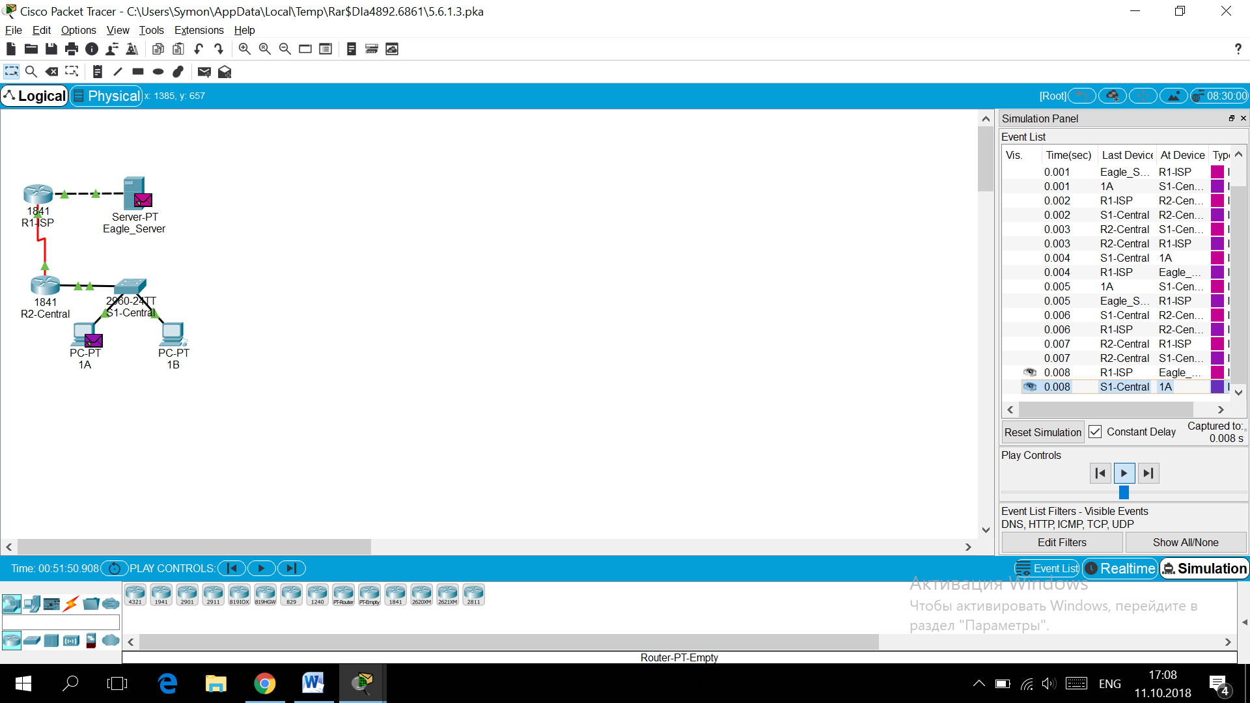

Висновок: Під час виконання цієї лабораторної роботи я покращив свої знання з дисципліни Комп. Мережі.

А саме вивчив що таке Gateway , DNS , SubnetMask , IP address.